1．在进程管理中，当__________时，进程从阻塞状态变为就绪状态。

A．进程被进程调度程序选中 B. 等待某一事件

C. 等待的事件发生 D. 时间片用完

2. 分配到必要的资源并获得处理机时的状态是________。

A. 就绪状态 B.执行状态

C. 阻塞状态 D．撒消状态

3. 程序的顺序执行通常在__①__的工作环境中，具有__②__特征；程序的并发执行在__③__的工作环境中，具有__④__特征。

A. 单道程序 B．多道程序

C．程序的可再现性 D．资源共享

4.进程的基本特征有__①__、__②__、独立、异步。

1、进程的三个基本状态在一定条件下可以相互转化，进程由就绪状态变为运行状态的条件是__①__；由运行状态变为阻塞状态的条件是__②__。

A. 时间片用完 B．等待某事件发生

C．等待的某事件已发生 D．被进程调度程序选中

2．下列的进程状态变化中，__________变化是不可能发生的，

A．运行→就绪 B．运行→等待

C．等待→运行 D．等待→就绪

3．一个运行的进程用完了分配给它的时间片后，它的状态变为__________。

A．就绪 B．等待

C. 运行 D．由用户自己确定

4. 进程主要由__①__、__②__、__③__三部分内容组成，其中__④__是进程存在的唯一标志。

1、对进程的管理和控制使用_________。

A. 指令 B．原语 C. 信号量 D．信箱通信

2、进程控制就是对系统中的进程实施有效的管理，通过使用__________、进程撤销、进程阻塞、进程唤醒等进程控制原语实现。

A. 进程运行 B．进程管理 C. 进程创建 D．进程同步

3、操作系统通过__________对进程进行管理。

A. 进程 B．进程控制块

C. 进程启动程序 D．进程控制区

4、将进程的________链接在一起就形成了进程队列。

1、通常，用户进程被建立后，____

A. 便一直存在于系统中，直到被操作人员撤销

B．随着作业运行正常或不正常结束而撤销

C．随着时间片轮转而撤销与建立

D．随着进程的阻塞或唤醒而撤销与建立

2、设系统中有n(n>2)个进程，且当前不在执行进程调度程序，试考虑下述4种情况，上述情况中，不可能发生的情况是_______ 。

A. 没有运行进程，有2个就绪进程，n-2个进程处于等待状态。

B.有1个运行进程，没有就绪进程，n-1进程处于等待状态。

C.有1个运行进程，有1个就绪进程，n-2进程处于等待状态。

D.有1个运行进程，n-1个就绪进程，没有进程处于等待状态；

1、下面关于临界区的叙述中，正确的是________。

A. 临界区可以允许规定数目的多个进程同时执行

B. 临界区只包含一个程序段

C. 临界区是必须互斥地执行的程序段

D. 临界区的执行不能被中断

2、两个进程合作完成一个任务。在并发执行中，一个进程要等待其合作伙伴发来消息，或者建立某个条件后再向前执行，这种制约性合作关系被称为进程的________。

A . 同步 B. 互斥 C. 调度 D. 执行

3、若系统中有五个并发进程涉及某个相同的变量A，则变量A的相关临界区最少是由________临界区构成。

A. 2个 B. 3个 C. 4个 D. 5个

4、有两个用户进程A和B，在运行过程中都要使用系统中的一台打印机输出计算结果，则A、B两进程之间为__________制约关系。

1．若P、V操作的信号量S初值为2，当前值为-1，则表示有_________等待进程。

A．0个 B．1个 C．2个 D．3个

2．用P、V操作管理临界区时，信号量的初值应定义为__________。

A. -1 B．0 C．1 D．任意值

3．__________是一种只能进行P操作和V操作的特殊变量。

A.调度 B．进程 C. 同步 D．信号量

4．对于两个并发进程，设互斥信号量为mutex，若mutex=O，则_________。

A.表示没有进程进入临界区

B.表示有一个进程进入临界区

C.表示有一个进程进入临界区，另一个进程等待进入

D.表示有两个进程进入临界区

1．信号量的物理意义是当信号量值大于零时表示__①__；当信号量值小于零时，其绝对值为__②__。

2．临界资源的概念是__①__，而临界区是指__②__。

3. 若一个进程已进入临界区，其他欲进入临界区的进程必须_________。

4. 用P、V操作管理临界区时，任何一个进程在进入临界区之前应调用__①__操作， 退出临界区时应调用__②__操作。

5. 有m个进程共享同一临界资源，若使用信号量机制实现对临界资源的互斥访问，则信号量值的变化范围是______。

6. 操作系统中，对信号量S的P原语操作定义中，使进程进入相应等待队列等待的条件是______。

在一个盒子里，混装了数量相等的黑白围棋子。现在用自动分拣系统把黑子、白子分开，设分拣系统有两个进程P1和P2，其中P1拣白子，P2拣黑子。规定当一个进程拣了一子后，必须让另一个进程去拣。用信号量和PV操作协调两进程的活动。

Struct semaphore S1, S2;

S1.value=1; S2.value=0;

cobegin

process P1(){ process P2(){

while(true){ while(true){

P(S1); P(S2);

拣白子 拣黑子

V(S2);}} V(S1);}}

Coend

图书馆规定，每位进入图书馆的读者要在登记表上登记，退出时要在登记表上注销。（1）用信号量实现读者之间的互斥登记和注销。（2）图书馆共有100个座位，当图书馆中没有空座位时，后到的读者在图书馆要等待（阻塞）

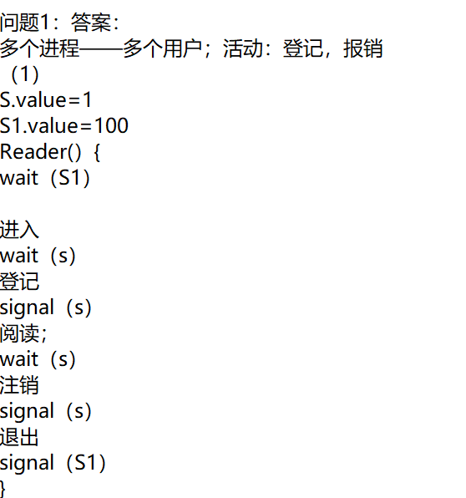

某控制系统中，数据采集进程负责把采集到的数据放到一缓冲区中，分析进程负责把数据从缓冲区中取出进行分析，试用信号量实现两者之间的同步

一家四人父、母、儿子、女儿围桌而坐；桌上有一个水果盘； 当水果盘空时，父亲可以放香蕉或者母亲可以放苹果，但盘中已有水果时，就不能放，父母等待。当盘中有香蕉时，女儿可吃香蕉，否则，女儿等待；当盘中有苹果时，儿子可吃，否则，儿子等待。

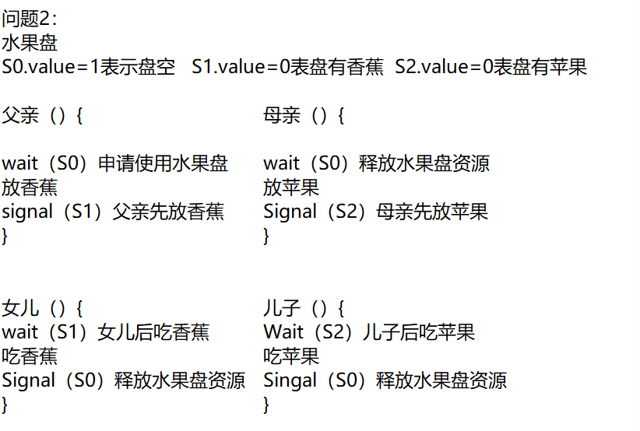

在公共汽车上，司机和售票员的活动分别是：

司机的活动：　　启动车辆

　　　　　　　　正常运行

　　　　　　　　到站停车

售票员的活动：　关车门

　　　　　　　　售票

　　　　　　　　开车门

在汽车不断的到站，停车，行驶过程中，司机和售票员

的活动有什么同步关系？用信号量和Ｐ，Ｖ操作实现．

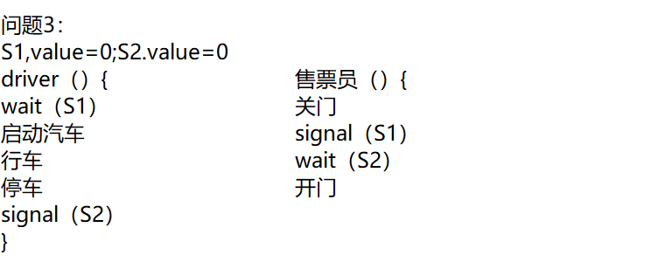

有一个超市，最多可容纳N个人进入购物，当N个顾客满员时，后到的顾客在超市外等待；超市中只有一个收银员。可以把顾客和收银员看作两类进程，两类进程间存在同步关系。写出用P;V操作实现的两类进程的算法

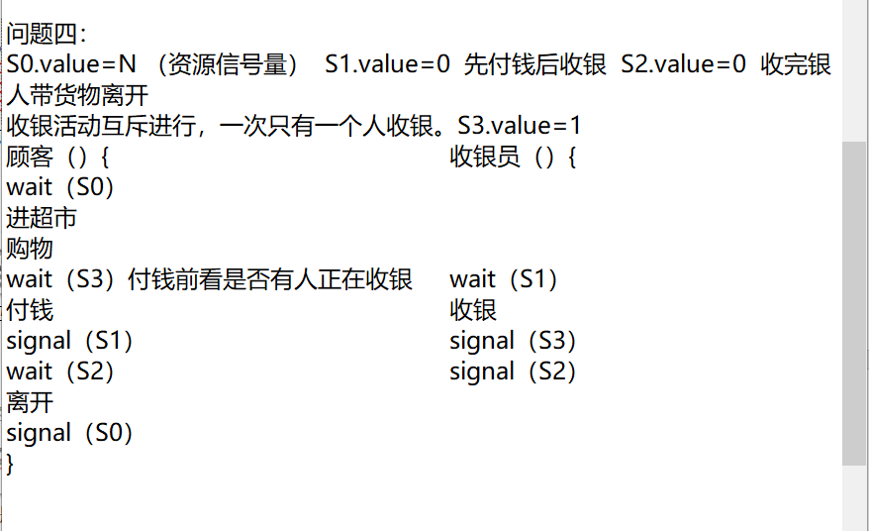

**有一座东西方向的独木桥；用P,V操作实现：**

**（1） 每次只允许一个人过桥；**

**（2） 当独木桥上有行人时，同方向的行人可以同时过桥，相反方向的人必须等待。**

**（3） 当独木桥上有自东向西的行人时，同方向的行人可以同时过桥，从西向东的方向，只允许一个人单独过桥。**

**semaphore wait, mutex1, mutex2;**

**mutex1=mutex2=1; wait=0;**

**int count1, count2;**

**count1=count2=0;**

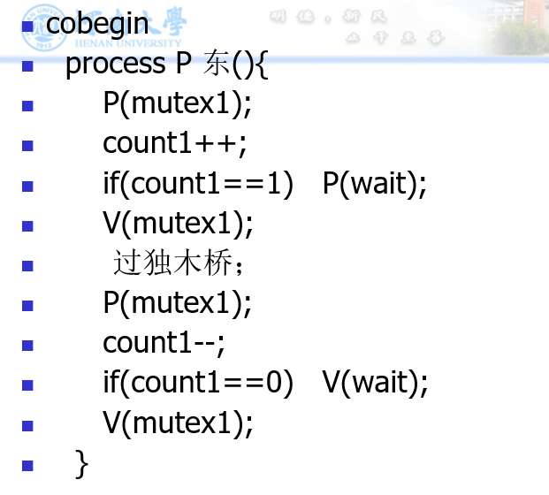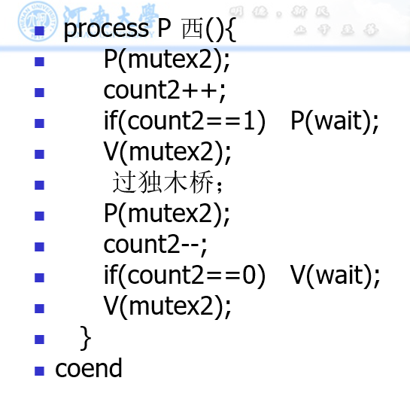

**1、某系统的进程状态如图所示；a是__①__状态，b是__②__状态，c是__③__状态。1表示__④__，2表示__⑤__，3表示发生了等待事件，4表示等待事件结束。下列情况中，当发生前者的状态转换时，__⑥__会导致发生后者的状态转换。**

**①②③：A. 挂起 B．运行 C. 等待 D．就绪 E．睡眠**

**④⑤： A. 落选 B．选中 C. 等待**

**⑥： A．2→1 B．4→2**

**2、在操作系统中，进程是一个具有一定独立功能的程序在某个数据集上的一次 ＿＿＿＿＿＿＿＿＿＿。**

**A．等待活动 B．运行活动**

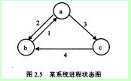 **C．单独操作 D．关联操作**

**3、__________是解决进程间同步和互斥的一对低级通信原语。**

**A．lock和unlock B．P和V**

**C. W和S D. Send和Receive**

**4、下面对进程的描述中，错误的是__________。**

**A. 进程是动态的概念 B．进程执行需要处理机**

**C．进程是有生命期的 D. 进程是指令的集合**

**5、信箱通信是一种__________通信方式。**

**A. 直接通信 B．间接通信**

**C．低级通信 D．信号量**

**6、操作系统通过__________对进程进行管理。**

**A．JCB B．PCB C．DCT D．CHCT**

**7、一个进程被唤醒意味着________。**

**A. 该进程重新占有了CPU B．它的优先权变为最大**

**C. 其PCB移至等待队列队首 D．进程变为就绪状态**

**8、下面所述步骤中，__________不是创建进程所必需的。**

**A.由调度程序为进程分配CPU B．建立一个进程控制块**

**C．为进程分配内存 D．将进程控制块链入就绪队列**

**9、多道程序环境下，操作系统分配资源以＿＿＿＿＿＿＿为基本单位**

**A．程序 B．指令 C进程 D．作业**